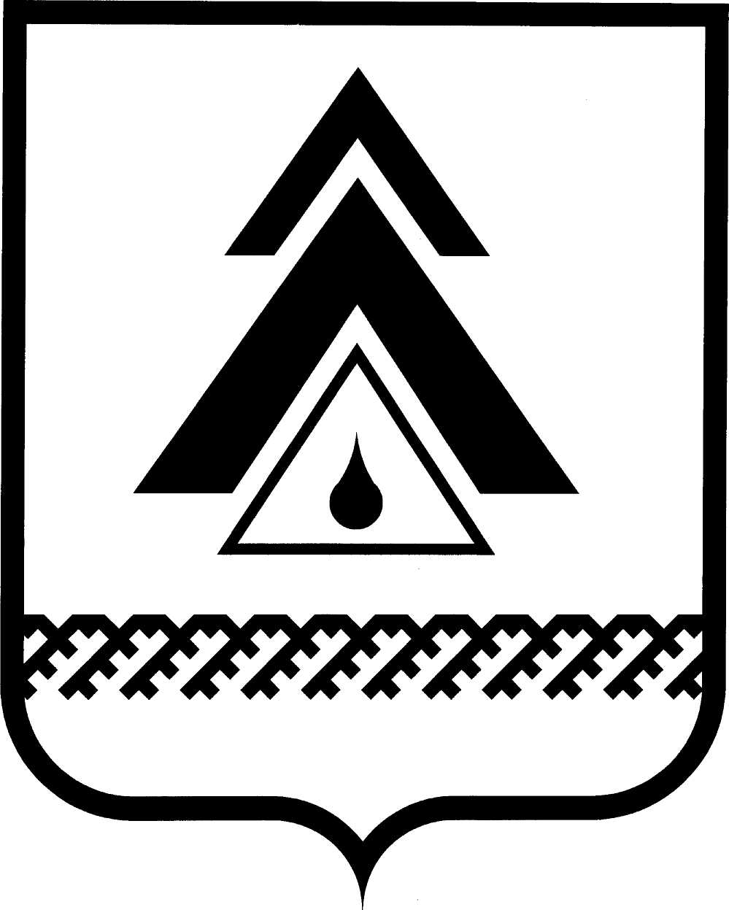

ДУМА НИЖНЕВАРТОВСКОГО РАЙОНА
Ханты-Мансийского автономного округа - Югры

РЕШЕНИЕ

от 25.04.2013  г. Нижневартовск | № 336

О признании утратившими силу некоторых решений Думы района

В целях приведения муниципальных правовых актов в соответствие с действующим законодательством

Дума района

РЕШИЛА:

1. Признать утратившими силу решения Думы района:
от 29.11.2007 № 139 «О внесении изменения в решение Думы района от 18.04.2007 № 48 «Об утверждении Положения о порядке владения, пользования и распоряжения муниципальной собственностью муниципального образования Нижневартовский район»;
от 07.03.2008 № 14 «О внесении дополнения в Положение о порядке владения, пользования и распоряжения муниципальной собственностью муниципального образования Нижневартовский район»;
от 26.05.2008 № 55 «О внесении дополнения в Положение о порядке владения, пользования и распоряжения муниципальной собственностью муниципального образования Нижневартовский район».

2. Решение опубликовать в районной газете «Новости Приобья» и разместить на официальном веб-сайте администрации района.

3. Решение вступает в силу после его официального опубликования.

4. Контроль за выполнением решения возложить на постоянную комиссию по бюджету, налогам, финансам и социально-экономическим вопросам Думы района (Н.А. Шляхтина).

Глава района А.П. Пащенко

